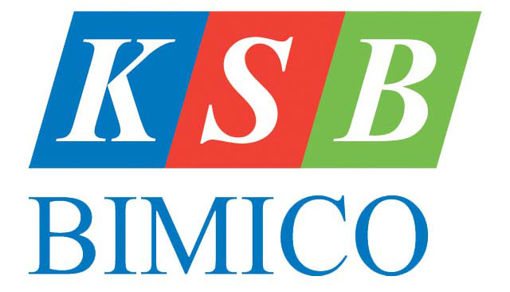  PHÁT TRIỂN BỀN VỮNG | CÔNG TY CỔ PHẦN KHOÁNG SẢN VÀ XÂY DỰNG BÌNH DƯƠNG  Đại lộ Bình Dương, Kp Hòa Lân I, P. Thuận Giao, TX. Thuận An, T. Bình Dương  0650.3822.602 0650.3823922  3700148825  info@bimico.com.vn www.bimico.com.vn

ĐƠN ĐỀ CỬ THÀNH VIÊN HỘI ĐỒNG QUẢN TRỊ
Kính gửi: Đại hội đồng cổ đông Công ty CP Khoáng sản và Xây dựng Bình Dương
Tôi/chúng tôi là cổ đông/nhóm cổ đông sở hữu/tự nguyện tập họp thành nhóm cổ
đông nắm giữ cổ phiếu KSB, chiếm tỷ lệ % tổng số cổ
phần có quyền biểu quyết của Công ty Cổ phần trong thời hạn liên tục ít nhất sáu (06) tháng theo ngày đăng ký cuối cùng là 24/03/2017trở về trước, bao gồm:

TT | Họ tên cổ đông | Mã số cổ đông | Số lượng CP sở hữu | Chữ ký cổ đông

Sau khi xem xét các điều kiện, tiêu chuẩn theo quy định, tôi/chúng tôi tự nguyện đề cử người có tên dưới đây để tham gia ứng cử bổ sung thành viên Hội đồng quản trị của Công ty Cổ phần Khoáng sản và Xây dựng Bình Dương.
- Ông/Bà: ………………………………………………………………………………
Ngày sinh: ……………………………….Số CMND: …………………………….
Địa chỉ: ………………………………………………………………………………
Điện thoại: …………………………………………………………………………..
- Ông/Bà: ……………………………………………………………………………..
Ngày sinh: ……………………………….Số CMND: …………………………….
Địa chỉ: ………………………………………………………………………………
Điện thoại: …………………………………………………………………………..

Tôi/chúng tôi cam kết:
- Các ứng cử viên nêu trên đủ điều kiện, tiêu chuẩn theo Quy chế ứng cử, đề cử thành viên HĐQT của Công ty Cổ phần Khoáng sản và Xây dựng Bình Dương.
- Các nội dung của Đơn đề cử này là hoàn toàn chính xác. Việc tôi/chúng tôi tập hợp thành nhóm cổ đông đề cử ứng cử viên trên đây dựa trên cơ sở hoàn toàn tự nguyện và đầy đủ thẩm quyền để đề cử ứng viên tham gia thành viên Hội đồng quản trị Công ty Cổ phần Khoáng sản và Xây dựng Bình Dương, theo đúng quy định pháp luật và Điều lệ Công ty.
Trong trường hợp cần thêm thông tin chi tiết, đề nghị liên lạc với Ông/Bà
, số điện thoại: là cổ đông/đại diện cho nhóm cổ đông.

Đính kèm hồ sơ người được đề cử:
- Sơ yếu lý lịch theo Mẫu 05 của Công ty;
- Bản sao công chứng CMND/hộ chiếu.
- Giấy xác nhận sở hữu chứng khoán KSB liên tục ít nhất 06 tháng theo ngày đăng ký cuối cùng là 24/03/2017 trở về trước của cổ đông/nhóm cổ đông đề cử, có đóng dấu xác nhận của công ty chứng khoán.

